
Anotace
Přírodověda
4. ročník

- Žáci se seznámí s druhem jedovaté houby a důsledky jejího požití.
- Zahrají si hru Houby a nakreslí obrázek.

Muchomůrka červená
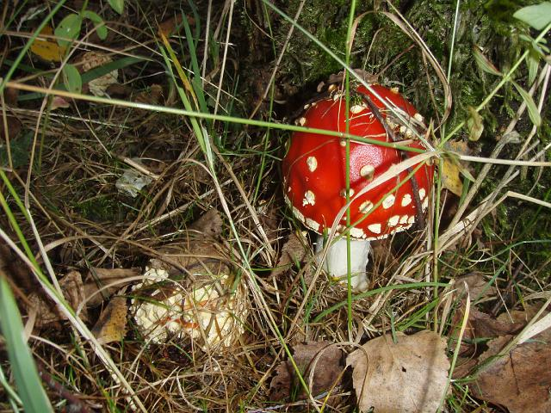

Je to jedovatá houba s oranžově červeným kloboukem a bílými strupy. Nezpůsobuje smrtelné otravy. Její jed vyvolává u lidí halucinace.
Fotografie: vlastní

